Задание 1

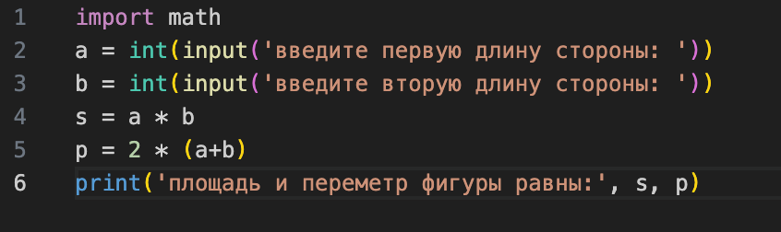

данная программа находит периметр и площадь фигуры

Задание 2

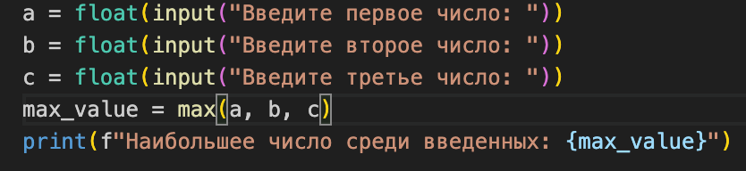

данная программа находит наибольшее число среди трех значений, вводимых пользователем

Задание 3